教师综合荣誉
序号 | 成员姓名 | 荣誉名称 | 级别 | 时间
1 | 解丽 | 新北区十佳教师 | 区级 | 2023.9 | 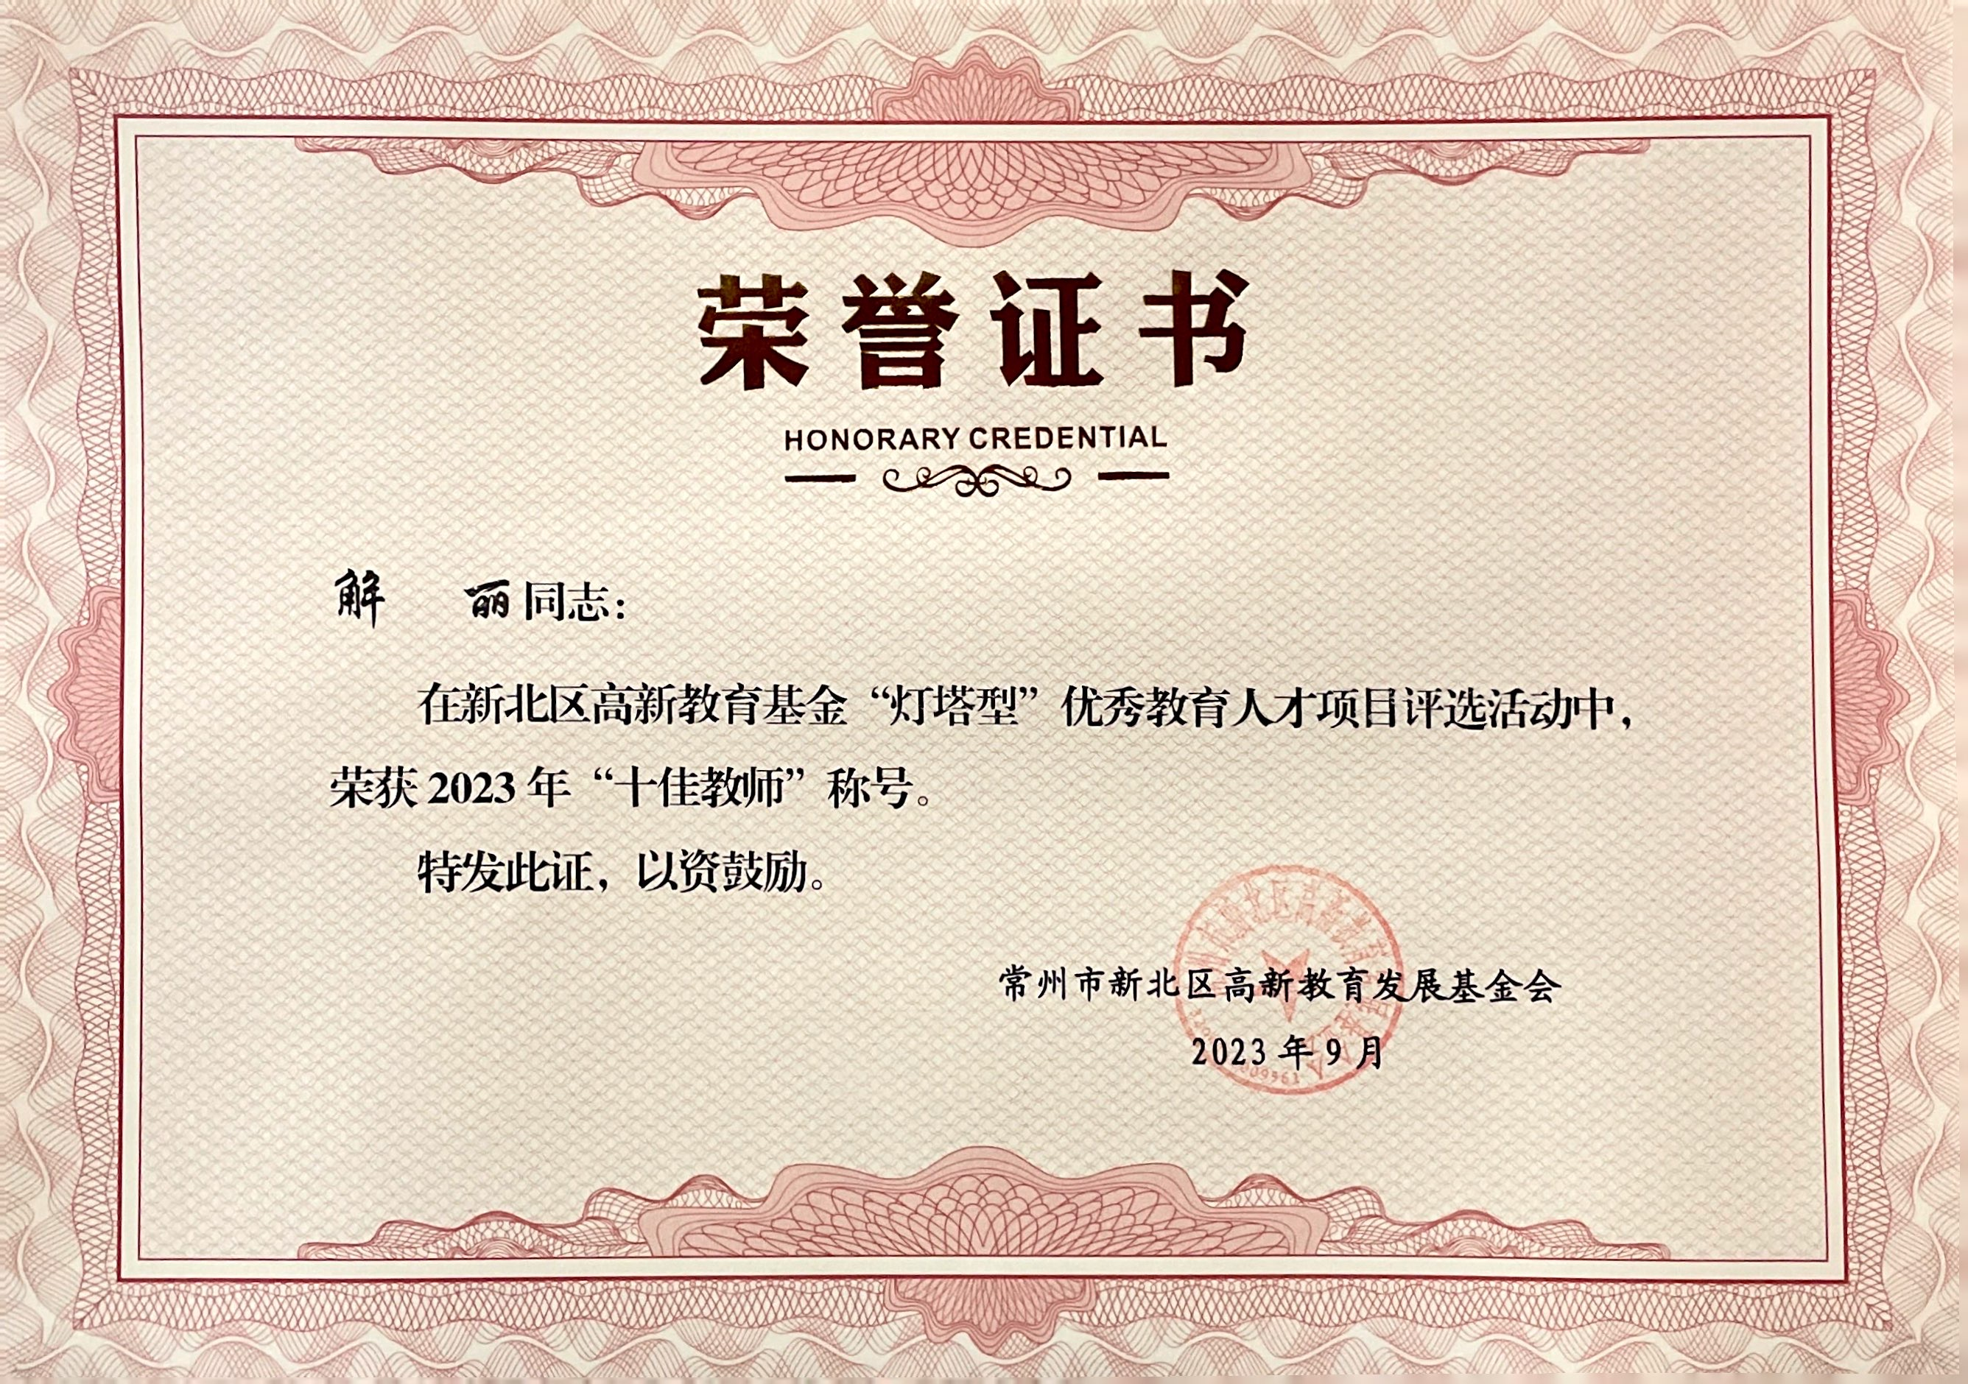
教师单项荣誉
序号 | 成员姓名 | 荣誉名称 | 级别 | 时间
1 | 解丽 | 常州市中小学研究性学习指导教师 | 市级 | 2023.06 | 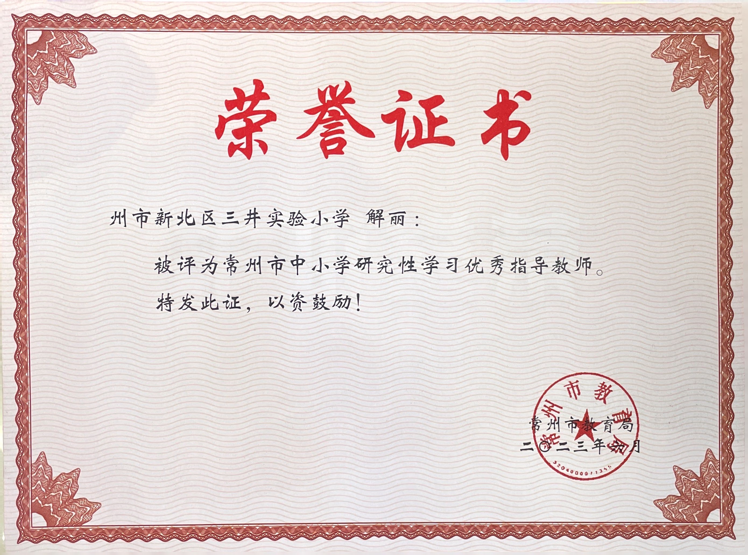
2 | 解丽 | 常州市优秀科技辅导员 | 市级 | 2023.07 | 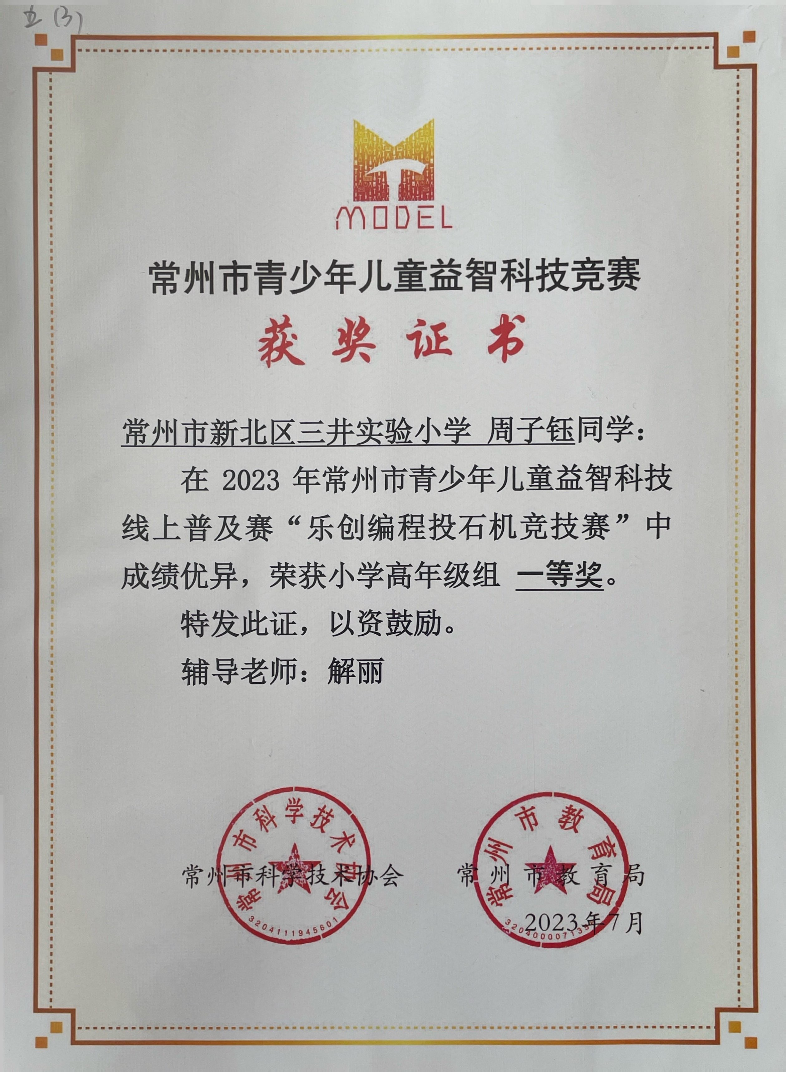
3 | 赵娟 | 常州市优秀科技辅导员 | 市级 | 2023.07 | 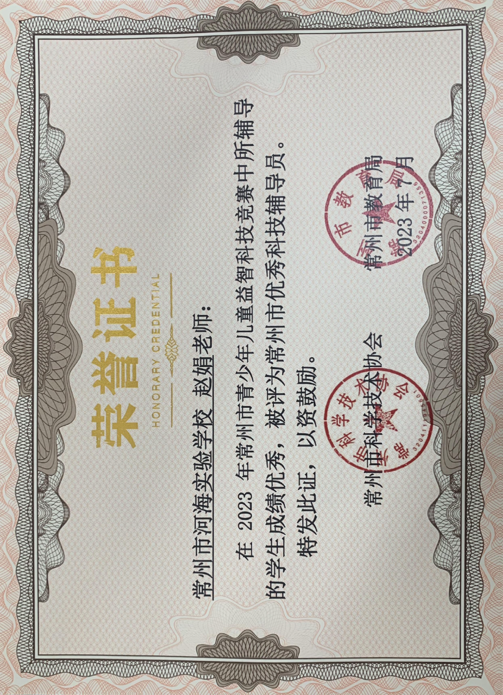
4 | 赵娟 | 常州市优秀食育工作者 | 市级 | 2023.12 | 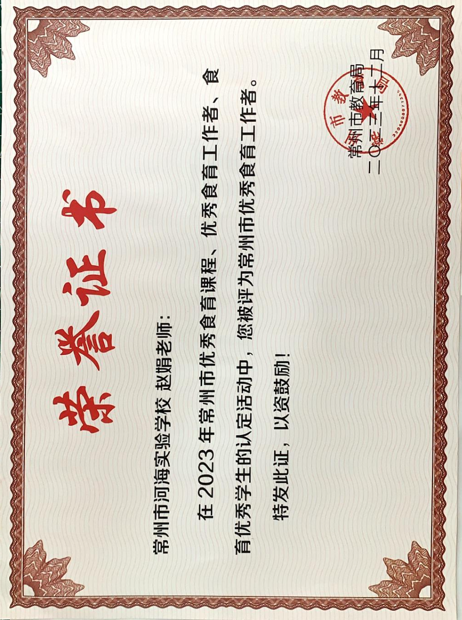
5 | 张丹 | 常州市优秀食育工作者 | 市级 | 2023.12 | 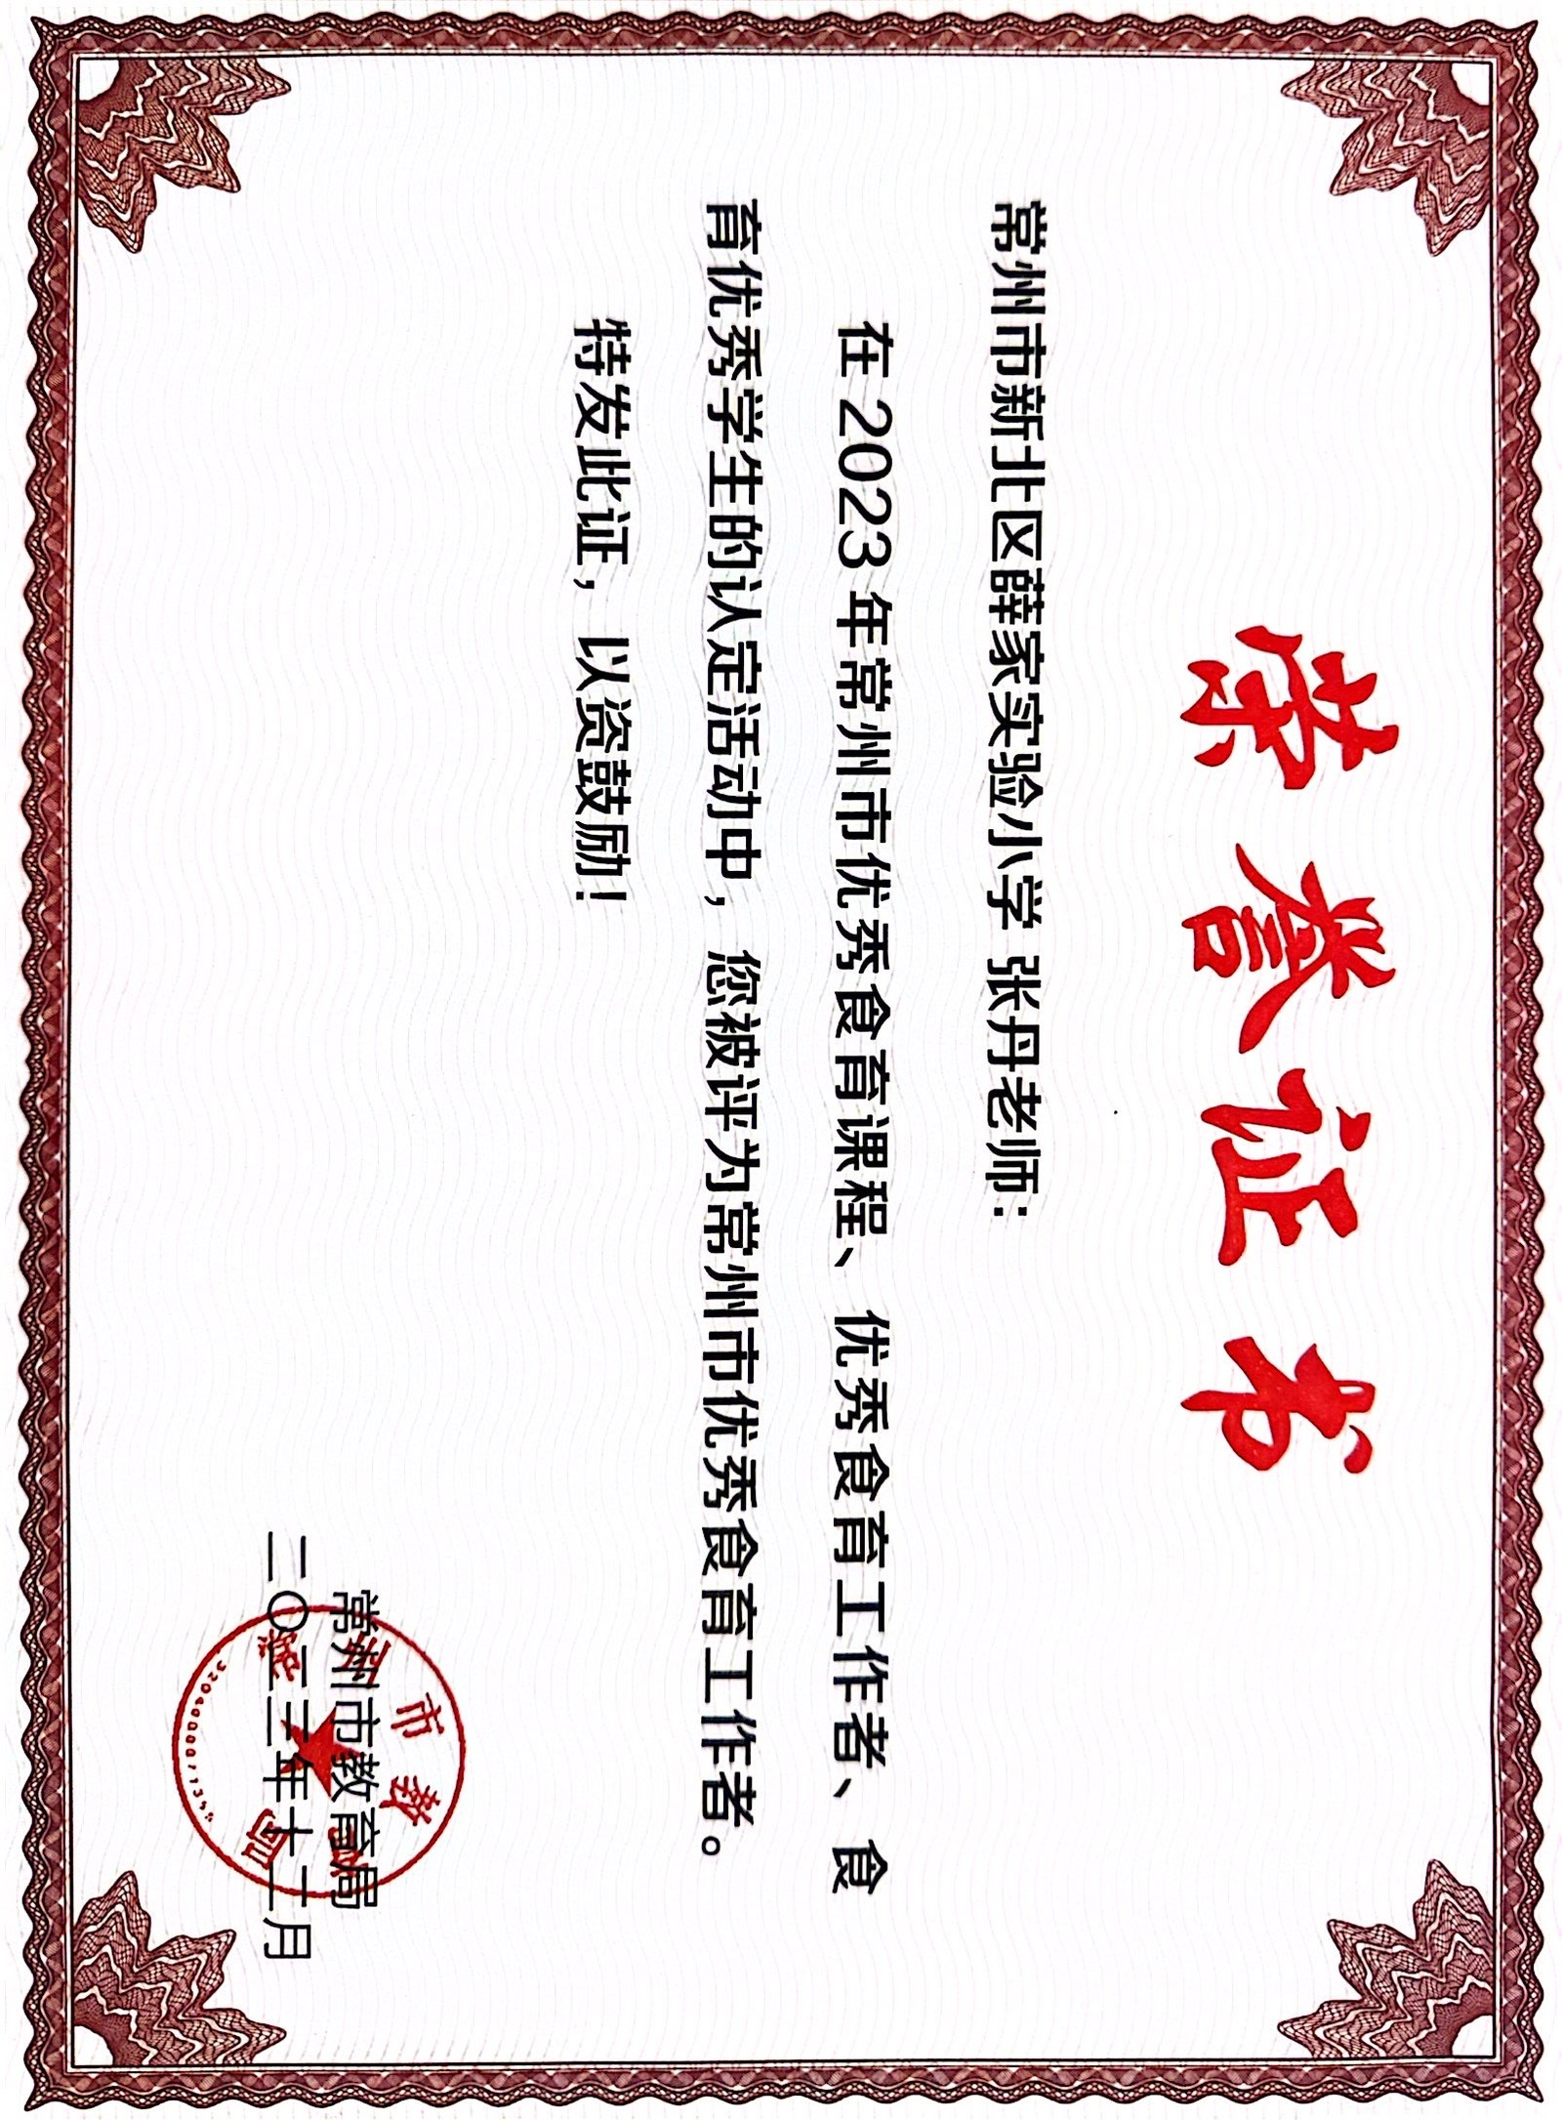
6 | 余亭 | 常州市优秀食育工作者 | 市级 | 2023.12 | 